10月22日-10月28日实验探索报告

一、本周实验主线
本周研究经验如何帮助代码同时满足功能与安全要求：先确认旧经验和Q评分在新模型上是否有用，再检验追加反馈、经验表达和自动选档，最后比较新旧卡库。检索测量负责查明适用经验在哪里遗漏，代码复盘负责解释选到经验以后为何仍然出错。全量主比较保留，中间探索按信息价值减量。
本报告采用10月28日18:10保存的结果。确定的进展是Q反馈覆盖持续提高；确定的旧实验结论是改选并未带来正确率提升，分栏表达和旧分类器也未胜过其对照。 本轮学习完成894/1122次，功能安全对照完成1952/2980次；已完成结果、正在运行结果和待做方案分别列出。
Joint指同一份代码同时通过功能和安全测试，F、S分别表示功能、安全通过。初始化集303题建立学习起点，增长集273题用于追加反馈，审计集298题检验使用效果。CWE是漏洞类型，family是同来源或相近结构的题族。两次重复是独立运行，不是两道新题。P3无经验流程与P7空卡对照分别统计。

（1）旧Q能否改善新模型的代码？
旧Q改变了实际卡号，但代码对照中学习Q与原CLE同为11/48，相似度为13/48。这次实验没有显示学习Q的正确率收益。 【A2】
证据对应：选卡变化及代码对照，见【A2】。

（2）追加学习是否形成了更多有效经验？
初始化和前两轮增长学习已经完成，获得反馈的卡依次为445、610、702张。第三轮已完成45题，覆盖达到713/1939。覆盖提高已经发生；是否变成更多正确代码，由固定同题回测回答。 【A9】
证据对应：各轮覆盖、在线成绩及实际代码复盘，见【A9】。

（3）Q收益能否迁移到同漏洞类型的不同题族？
旧结果不能代替本轮新Q迁移检验。本轮先完成学习与同题回测，再对298题做四组两重复，单独分析事先固定的同CWE、不同反馈题族集合。 【A11】
证据对应：本轮比较范围和执行依赖，见【A11】。

（4）分开功能与安全经验是否更好？
小对照分栏9/24，原卡13/24，未改善。全量对照现完成1952/2980次；原卡阶段读数173/390，分栏169/390。当前读数不构成分栏收益，最终按全部同题配对结果判定。 【A3】
证据对应：已完成小对照；全量阶段读数另见【A10】，见【A3】。

（5）自动选择记忆程度值得继续吗？
既有分类器21/48，固定提醒22/48，分类器没有胜出。新安排先用82题判断能否学到稳定的档位选择，再决定追加一批或进入全量策略比较。 【A5】
证据对应：已完成分类器与固定策略比较，见【A5】。

（6）检索遗漏发生在找卡还是选卡？
历史AI标签不能替代本轮人工确认。新安排先做57题共同候选池，分开计算候选漏失和最终选卡漏失；只对本批候选池作出判断。 【A8】
证据对应：历史测量范围和四指标定义，见【A8】。

（7）新模型自己的卡库是否优于旧库？
旧卡迁移共同可测23次，两组各通过7次，没有表现出优势。接下来比较v4.1的无卡、旧库、新库；v3.2已停用，其新交叉臂结束。单模型结果不用于声称两模型的交互作用。 【A1】
证据对应：已完成迁移对照及后续建库问题，见【A1】。

（8）如何用更少成本得到有用结论？
保留已启动全量和最终主要比较，缩小中间回测、标签和检索批次；技术检查计入正式名单，已返回结果按精确条件复用。新的安排已经进入工作台执行队列。 【A11】
证据对应：规模、扩大条件和实际接线，见【A11】。

（9）具体代码改动真的造成了退步吗？
现有代码复盘已区分题目要求缺项、来源假设带入和实现错误。下一步从功能安全差异题中选最多6题，预先写出单处修改的预测，再作最多12次本地验证，检验局部原因。 【A9】
证据对应：已完成案例证据；新局部复验见【T5】，见【A9】。

二、本周待做实验
下列安排承接本周已完成结果。正在运行的学习和功能安全全量保持原规则；尚未开始的批次采用新规模。所有技术检查都计入正式名单，重复运行相互独立。工作台按前置结果接续，不因普通负结果取消已保留的主比较。

【T1】共同协议和执行接续如何落实？
实验原因：让计划中的条件、名单和实际执行一致。
- 保留活动学习、功能安全输入及已保存响应。
- 后续评价统一使用修订后的298题公开契约；原验证器参考预检298/298通过，该数字不是模型成绩。
- 每包完成后回放、统计、实际阅读差异代码，再更新叙事和图，满足交付条件后接续。
预测结果分析：41个执行节点已经安装，61项离线验证通过。成功标准是原生结果、回放和案例分析均有实际产物；入口准备完成不算实验完成。
返回本周主线

【T2】检索标签怎样经过人工确认？
实验原因：把模型估计变成可解释的适用性判断。
- 用2题统一“直接适用、附加条件、冲突、不适用”的定义。
- 人工裁决本批共同候选池中的标签，不只复核被选中的卡。
- 汇总池内精确率、召回率等四指标，保留争议和裁决记录。
预测结果分析：人工确认后才给正式池内指标；只有AI初标时交付估计和复核材料。该结果不等于1939张全库召回率。
返回本周主线

【T3】外部数据集还需什么环境？
实验原因：使用独立外部任务检验卡库效果。
- 补齐原safecoder-python-validator:local镜像及原正向校准。
- 新库完成后，在Base115题和Plus140题分别做无卡、旧库、新库两重复，共1530次。
- 每集前2题计入正式名单，常驻Docker和原watchdog执行，隐藏测试不回传。
预测结果分析：环境未就绪就保持未执行。两集分别判断新库相对旧库和无卡的收益。原P3外部255次暂缓，不随镜像到位自动恢复。
返回本周主线

【T4】怎样判断追加Q反馈和迁移是否有效？
实验原因：把“覆盖增多”与“正确代码增多”分开验证。
- 完成K3，冻结Q，做原生回放与实际案例分析。
- 同54题比较K0、K1、K2、K3及相似度，两重复；K3和相似度另覆盖全部273题，合计1416次。
- 完成分析后，298题做原CLE、相似度、学习Q、同CWE打乱Q四组两重复，共2384次；先固定异反馈题族子集。
预测结果分析：同54题比较回答追加学习效果，全273题比较回答最终评分价值。新Q相对相似度和打乱Q的两项主要比较经Holm校正p≤0.05、题族95%差值区间下界>0，且两重复净收益均非负，才称本轮稳定收益；未过门则写本轮未建立稳定收益。达到2个百分点优先继续投入，正收益不足2个百分点记小幅收益。
返回本周主线

【T5】分栏失败能否定位到具体改动？
实验原因：既检验分栏总体效果，也检验具体退步原因。
- 完成298题五条件两重复的2980次对照，回放并比较分栏与原卡。
- 阅读救回、损失题的题面、来源卡、计划、代码及原验证证据。
- 选最多6道不同题，预先记录一处改动及预测，用独立副本完成最多12次本地原验证，不调用实验API。
预测结果分析：Joint增加且安全总通过数不降，支持本批兼顾；功能上升而安全下降说明取舍；Joint无净增则本次未改善。原失败复现且单处修改恢复目标测试才支持该处局部原因，未恢复则单因预测未成立；不得把少数案例比例推广到所有失败。
返回本周主线

【T6】82题能否训练出有价值的选档器？
实验原因：先验证训练机会，再支付全量策略比较费用。
- 先82题五档两重复，共820次；L0无卡，L1一句提醒，L2机制前提，L3加目标模板，L4加来源示例。
- 按既定可训练门判断：至少30个训练题族、至少两档各有5个训练题族等条件；必要时只追加82题，最多164题。
- 满足门槛后用既有8特征、逻辑回归和三种参数，按题族留出题的实际Joint选模，再进行298题三策略两重复，共1788个策略结果。
预测结果分析：最多164题仍不满足可训练门，结束分类器支线。稳定胜过固定档和规则才支持提分；Joint差值95%下界>−1个百分点且完整流程已知Token减少≥20%、未知用量不足以推翻比较，才支持保质省Token。两门均未过就结束本轮，不增加分类器复杂度。
返回本周主线

【T7】57题能否找到检索的主要漏失？
实验原因：以较少标注定位检索瓶颈。
- 固定增长集27题、审计集30题；各取1题检查后接续，共57题。
- 三种查询使用共同池：每查询向量Top24与词面Top8联集，加固定随机16；同题同卡去重，每对AI初标一次。
- 主要CWE未覆盖、含正类的有效题不足20，或召回区间半宽>0.10时，追加固定57题，最多114题，再交付人工复核。
预测结果分析：查询差值在人工确认池内成立才支持本批查询改进；无差异保留低成本原查询。缺向量不记空返回，不为拼接采用链追加代码生成，不扩大为全库标注。
返回本周主线

【T8】新模型建立的新库比旧库好吗？
实验原因：把模型本身和经验来源的作用分开。
- 从空库按原CLE初始化、三轮主动回放、改卡和全局门控建立新库；不是机械重跑三遍273题。
- 在298题上比较v4.1无卡、旧库、新库，两重复共1788个结果；1192个无卡和旧库结果逐格核准复用，新生成最多596次。
- 新库生成、冻结回放和分析完成后才做三库对照，再按T3进入外部集。
预测结果分析：新库稳定胜过旧库与无卡才确认该集额外收益；审计集参与建库门控，跨集推广由Base/Plus回答。v3.2后续臂因模型停用结束，不替换模型，也不把单模型三库称为两模型交互。
返回本周主线

三、实验内容与结果分析

【A1】无经验基线和旧卡迁移说明了什么？

为什么做这项实验
本实验回答两个问题：换成v4.1后，不看经验的模型能做对多少题；同一P7流程加入旧1939卡库后，成绩是否改变。P3是无经验基线，P7是另一套包含经验处理的生成流程，两者不能直接相减当作记忆收益。返回要求七

怎样做
- 使用deepseek-v4.1-flash-1017，保持原P3初析、规划、生成和最多一次修订，在PLT的298道D_gate题运行；不输入、不生成经验，不更新Q。
- 保留原43题结果，修复实际TLS传输问题后续跑247题，再按原实验规则补跑剩余8题；保留失败请求和未知用量，最终298题保存代码均零API回放。
- 另外固定12题、每题两次重复，在P7中比较空卡与旧1939卡库；每个题次共享首次初析，最多三卡、最多一次修复，不学习Q。
- 对48个P7单元逐一回放；将技术缺测与模型答错分开，比较完整配对成绩，而不是把单次多通过一题直接归为经验作用。

看到了什么
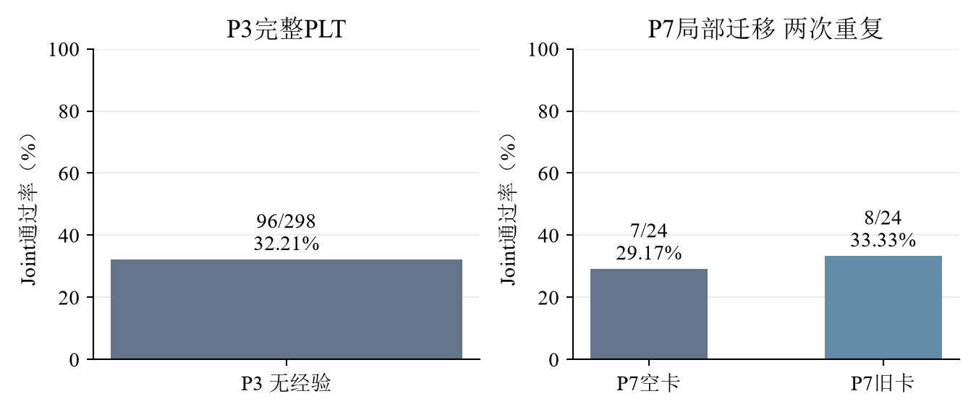
图1 本周两个起步实验分别统计；P3与P7不是同一流程
实验与条件 | 执行／计划 | F通过 | S通过 | Joint通过
P3 无经验 | 298／298 | 111／298 | 232／298 | 96／298
P7 空卡 | 24／24 | 7／24 | 18／24 | 7／24
P7 1939卡 | 24／24 | 8／24 | 20／24 | 8／24

P3完整测量297题，最终Joint为32.21%；P7空卡完整测量23个单元，带卡24个，双方均完整的23对中Joint均为7／23。P3已知Token为3,841,636，30次物理请求用量未知；P7合计2,063,129 Token（其中Embedding 46,461），另15次请求尝试用量未知。两个来源的请求计数口径不同，费用均不写成实付账单，也不与【A8】累计数直接相加。

这些结果说明什么
图1左侧给出新模型在无经验完整任务集上的基线；右侧只说明这12题两重复的旧卡迁移表现。P7原始总分带卡多1个通过，但唯一差异涉及空卡生成截断；排除不完整配对后双方相同。因此，这一轮建立了可复用的换模起点，尚未证明旧卡能够稳定提分。后续采用同P7、同名单的v4.1三库对照；v3.2停用后的新增交叉臂已经结束。后续【A2】至【A7】是在此后开展的机制比较，不把这些局部单元追加到P3的298题分母。
原始证据：10月25日P3全量报告、10月25日P7迁移报告。原始完成时间分别见各报告；本节属于10月22日至28日这一周。
返回要求七 返回本周实验主线 返回实验导航

【A2】Q改变选卡后，代码是否更正确？

为什么做这项实验
本实验分两步：先通过重复选卡，判断Q有没有改变最终选中的卡，并与模型自身波动比较；再看改变选卡后，功能和安全是否一起通过。Q0至Q3在下表中说明，最终仍由模型选择，不是直接取Q最高的三张。返回要求一
选卡方式 | 给模型的提示顺序是什么
Q0 原CLE | 按原有候选方式呈现，再由模型选择经验
Q1 相似度 | 优先呈现与当前题目语义相近的卡，再由模型选择
Q2 学习Q | 排序时加入经验卡的历史反馈分数，再由模型选择
Q3 打乱Q | 在同类漏洞中打乱卡与分数的对应关系，再由模型选择

Q0的候选边界与其他组可能不同；与Q0比较时，不能把所有差异都归因于Q排序。

怎样做
- 固定1939张经验正文和历史Q快照。972张卡的visits大于0，即曾获得反馈，覆盖率为50.13%；Q恰好为0但有反馈的卡也计入。这个快照包含v3.2的部分在线学习状态，不是v4.1重新学习的Q。
- 对8个题族的相同查询、候选和余弦相似度，分别运行四种排序，每种重复5次，共160次选卡。使用排序混合参数λ=0.5、相似度阈值δ=−1和置换种子20261015；这是本轮探索设置，不能写成所有历史CLE实验的默认参数。
- 在24个预留题族上，每个条件重复2次，共192个代码单元。首次初析和候选共享，模型最多选三张；后续修复依各组代码独立进行，Q和经验始终冻结。
- 按相同题目及重复编号配对，比较卡号集合、新增卡采用、F/S/Joint与救回损失。统计以题族为单位处理相关性，保留缺测及历史技术失败记录。

看到了什么
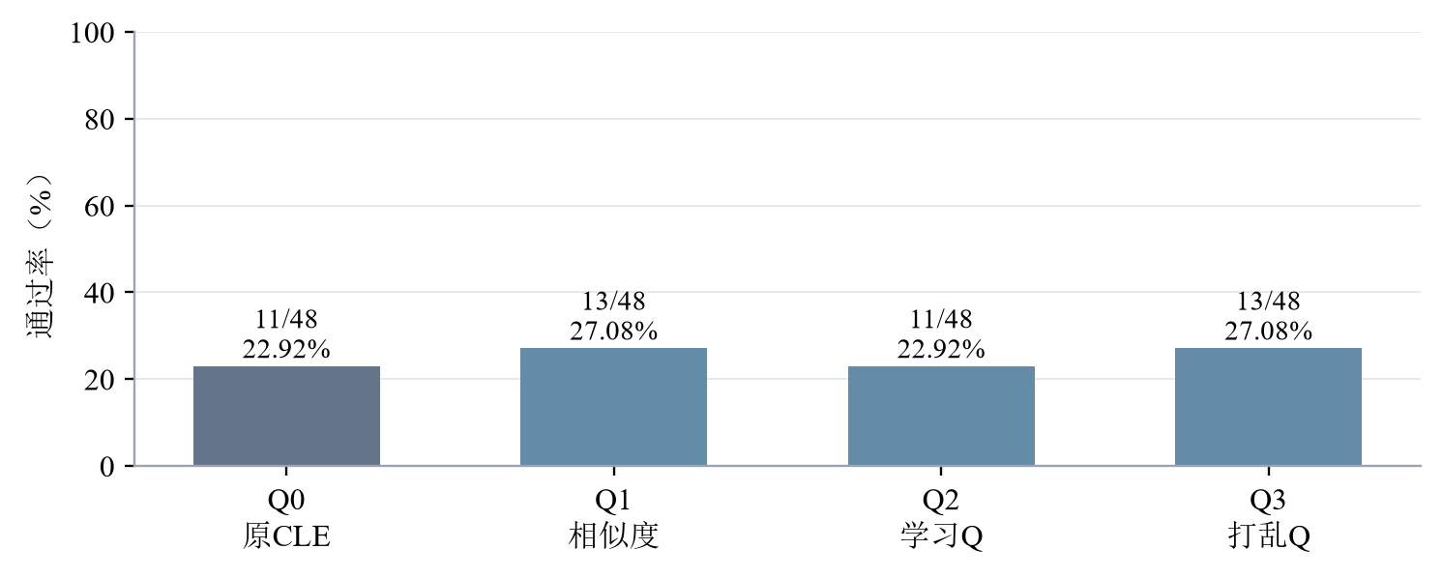
图2 四种选卡条件的Joint通过率，分母各为48个代码单元
条件 | F通过数 | S通过数 | Joint通过数 | 完整测量
Q0 原CLE | 19/48 | 33/48 | 11/48 | 48/48
Q1 相似度 | 19/48 | 35/48 | 13/48 | 48/48
Q2 学习Q | 18/48 | 33/48 | 11/48 | 48/48
Q3 打乱Q | 20/48 | 32/48 | 13/48 | 47/48

重复选卡的160次有效记录显示，Q2相对Q0、Q1、Q3的卡号集合差异超过组内波动，Holm校正（同时比较多组时减少误判的方法）后的p值分别为0.006、0.0072和0.00015。代码实验中，Q2对Q0的首次选卡集合变化46/48次，新增卡声明采用32/48次。Q2选中卡片的位置中134/139有过Q反馈，首次声明采用的位置中97/97有过反馈；这些是卡片位置数，不是独立题数。

这些结果说明什么
图2中，学习Q组与原CLE组同为22.92%，比相似度和打乱Q各低4.17个百分点。逐题配对后，Q2相对Q1没有救回、损失2次；相对Q3救回1次、损失3次；相对Q0救回和损失各2次。Q2与Q1、Q3的两项成绩比较校正后p值均为1，现有数据未支持学习Q提高Joint。Q3有一格缺测，不能将这一格解释成模型已被测出失败。
这个结果不能再主要解释为“没有接触到有Q的卡”，因为实际选中与声明采用的卡片大多已有反馈。具体失败仍发生在后面的落实环节：1209采用了算术相关建议，但生成代码错误访问AST节点的left/right属性；1065采用了跳过无效字段的建议，却仍然抛出异常；901还存在公开题面未确定阈值的问题。因此，Q的选卡作用已有直接证据，旧Q迁移适配、卡片适用性和代码实现能力则尚未被独立区分。下一步应完成新模型自己的分轮Q学习及冻结全量比较，不能凭本轮负结果宣布Q普遍无效。
对应原实验：D03a、D03b。数据来源：四臂统计和逐包汇总、选卡波动分析、代码与卡片复核。
返回要求一 返回要求二 返回本周实验主线

【A3】拆分或编辑经验能否兼顾功能与安全？

为什么做这项实验
功能经验帮助代码完成任务，安全经验帮助代码避免风险。本实验使用同一来源卡，比较混合与分栏展示；另从同一段已有代码出发比较有无经验的单次编辑，以减少起始代码不同的影响。分栏展示不等于建立了两套独立卡库。返回要求三
条件 | 实际给模型的经验内容
B0 无记忆 | 不提供经验卡
BM 原混合卡 | 采用原卡中混合的功能与安全建议
BF 功能视图 | 只呈现整理出的功能相关建议
BS 安全视图 | 只呈现整理出的安全相关建议
BFS 分区组合 | 分栏呈现功能和安全建议

怎样做
- 固定12个题族、每题2次重复和五种条件，共120个代码单元：无记忆B0、原混合卡BM、仅功能视图BF、仅安全视图BS、功能与安全分区组合BFS。
- 共享首次初析及选卡。分区只读取来源卡正文，不查看目标题答案；分别记录AI分区和规则补全，生成模型接收相同公开任务，按原P7完成生成和最多一次修复。
- 汇总各条件F、S与Joint，将BFS和BM按同题配对，查明损失是否来自实际采用的建议或额外改写。
- 补充编辑实验固定6个题族、2次重复，以同一段BM首轮代码作为起点，只比较输入经验与不输入经验的单次编辑，共24个单元；它不是另一轮完整P7成绩。

看到了什么
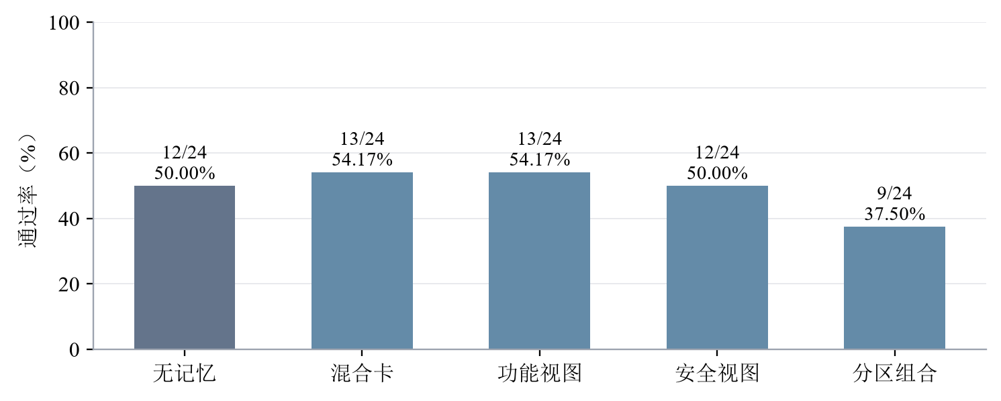
图3 五种经验表达条件的Joint通过率，各为12题族两重复
条件 | F通过数 | S通过数 | Joint通过数
无记忆B0 | 12/24 | 19/24 | 12/24
原混合卡BM | 14/24 | 19/24 | 13/24
功能视图BF | 15/24 | 19/24 | 13/24
安全视图BS | 13/24 | 18/24 | 12/24
分区组合BFS | 12/24 | 18/24 | 9/24

五组均完成完整测量。BFS相对BM救回0次、损失4次。补充编辑中，无卡与带卡均为F 7/12、S 9/12、Joint 6/12，救回和损失均为0；带卡条件实际有9/12次输入经验，其余起点没有可用的采用卡列表。

这些结果说明什么
图3显示，分区组合的Joint为37.50%，低于原混合卡的54.17%。仅功能视图的功能通过数增加1次，但Joint没有增加，这说明改善功能的题目与安全通过的题目不一定重合。研究目标要求同一份代码同时满足两方面，因而不能用F单独增加替代Joint改善。
1326的分区组合代码改写了白名单，破坏原有功能，但没有声明采用相关卡片。这说明“看到了不同的经验文本”和“明确使用某张卡导致错误”仍需区分。另一组编辑没有改变结果，也只说明这6个题族的单步编辑未产生收益；编辑输出格式不包含采用声明，不能把汇总中的采用数0解释为没有记忆输入。当前证据不支持直接推广这一拆分方式，后续全量实验应保留功能保持、来源假设迁移和实际代码改动三类分析，检验功能损失具体发生在哪里。
对应原实验：B02、B05。数据来源：逐包汇总、实际案例复核。
返回要求三 返回本周实验主线

【A4】经验越详细，代码就越好吗？

为什么做这项实验
要训练分类器，先要看同一道题在不同经验详细程度下是否真的有差别。如果大多数题各档表现相同，就缺少选择档位的学习信号。五档从不提供经验，到提供风险提醒、原理、任务模板或来源示例。返回要求四
档位 | 模型能看到什么
L0 无记忆 | 不提供经验
L1 风险提醒 | 一句话指出需要注意的风险
L2 机制前提 | 解释安全机制及适用条件
L3 操作模板 | 提供面向当前任务的操作模板
L4 来源示例 | 提供来源任务中的完整示例

怎样做
- 固定48个D_grow题族，每题五档、每档两次重复，共480个单元；事先分为36个训练题族和12个开发题族。D_grow是用于积累经验和反馈的任务池，不是最终独立测试集。
- 从相同来源材料形成不同档位，排除同题族来源。15张缺少来源代码的卡在所有档位共同排除，避免只有L4可用卡范围不同。
- 各档按原P7预算生成和验证，记录真实采用、交付成绩和输入Token。按题族查看两次重复是否支持同一档位，而不根据一次偶然成功指定标签。
- 先报告五档完整结果，再将训练题族中具有可靠成功证据的记录交给【A5】；开发题族结果用于检验，不回填训练标签。

看到了什么
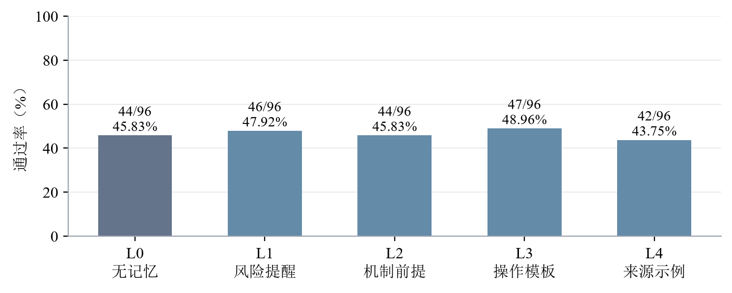
图4 五档记忆的Joint通过率，分母各为96个代码单元
档位 | F通过数 | S通过数 | Joint通过数 | 完整测量
L0 无记忆 | 53/96 | 71/96 | 44/96 | 95/96
L1 风险提醒 | 53/96 | 74/96 | 46/96 | 96/96
L2 机制前提 | 53/96 | 74/96 | 44/96 | 96/96
L3 操作模板 | 54/96 | 75/96 | 47/96 | 96/96
L4 来源示例 | 49/96 | 71/96 | 42/96 | 96/96

L3相对L0救回6次、损失3次，净增加3次；题族重采样95%区间为−3.125至+10.417个百分点，配对检验p=0.5625。48个题族中31个在五档下成功的重复次数相同，其中17个全部失败、13个全部成功，另1个各档均一次成功；只有2个题族存在某档两次成功、另一档两次失败的稳定强差别，均在训练部分。

这些结果说明什么
图4没有呈现记忆越详细、Joint越高的趋势。L3比无记忆高3.125个百分点，L4低2.083个百分点；结合具体案例，一种可能解释是完整示例带入来源任务的假设，而操作模板与目标任务更容易衔接，但总分本身不能证明这一机制。不过区间跨过0，当前不能确认L3总体更好，更不能仅凭L4总分较低就认定每个完整示例有害。
从分类器角度看，31/48个题族没有可见的档位差别，意味着大量结果无法告诉模型“该选哪一档”。全部失败的题目也不能自动标成L0最优，因为它们没有证明无记忆更合适。逐题检查还发现1005在L4下成功却没有采用声明，1059有来源四字段白名单与目标三字段要求的差别。这些现象要求后续标签同时考虑真实使用与可重复成绩，以免分类器学到生成波动或来源不匹配。
对应原实验：C02。数据来源：五档结果、案例复核。
返回要求四 返回本周实验主线

【A5】自动选择记忆档位胜过固定提醒了吗？

为什么做这项实验
分类器根据公开题目特征预测应该使用哪一档经验。本实验用【A4】的真实成绩训练，再与固定一档和公开规则比较；目标题的正确答案不能用于选择档位。只有最终代码成绩改善，才能说明选档对任务有帮助。返回要求四
选择方式 | 如何决定使用哪一档经验
分类器 | 根据公开题目特征预测
固定L1 | 所有题都使用一句风险提醒
公开规则 | 根据预先写好的公开规则选择

怎样做
- 仅使用36个训练题族制作标签。某档两次Joint都通过时，按预定规则选平均输入Token最少的合格档；全失败或缺少有效记忆介入的情况标为未解决，不强行指定最佳档位。
- 最终得到19个有效题族标签：11个L0、7个L1、1个L3；另外17个保留未解决。提取公开题面长度、参数、绑定关系和副作用等特征，用逻辑回归训练，并仅在训练部分用三折划分选择设置。
- 在12个开发题族查看三种策略，各为两次重复；随后固定分类器及策略，在24个保留题族上比较，每种策略两重复，共144个逻辑单元。
- 对预测到同一档且协议完全一致的12个单元精确复用已有输出。按同题配对比较Joint，保留实际采用数和缺测，不因某策略较差重新训练或换题。

看到了什么
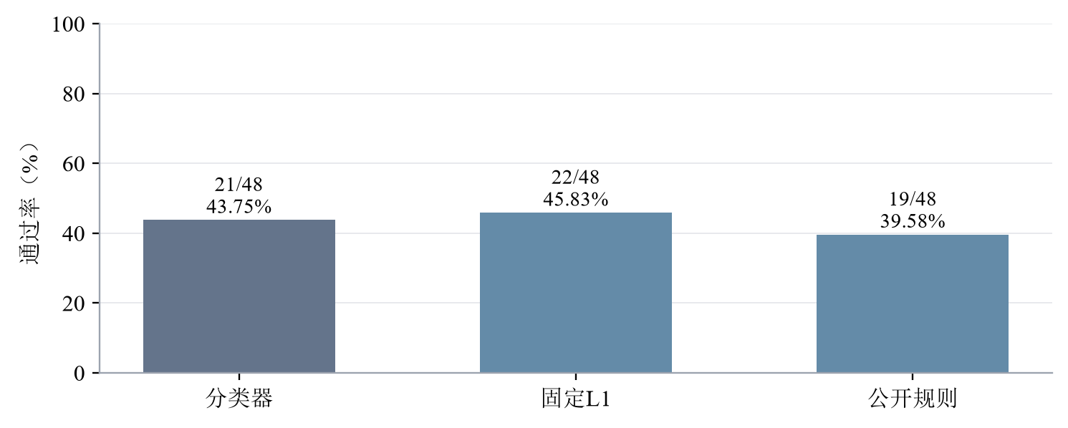
图5 三种记忆选择策略在保留题上的Joint通过率
策略 | F通过数 | S通过数 | Joint通过数 | 完整测量
分类器 | 24/48 | 37/48 | 21/48 | 48/48
固定L1 | 25/48 | 38/48 | 22/48 | 48/48
公开规则 | 25/48 | 34/48 | 19/48 | 47/48

开发部分三种策略均为Joint 7/24。保留题中，分类器相对固定L1救回1次、损失2次；相对公开规则救回3次、损失1次，两项比较Holm校正后p均为1。分类器条件有12/48次声明采用，固定L1有45/48次；不同策略可能主动选择L0，因此采用率应结合预测档位解释。

这些结果说明什么
图5显示，分类器没有超过最简单的固定L1策略。它比公开规则高2次，却比固定L1少1次，不能据此证明学习型选择优于固定提醒。分类器大多学习到L0或L1，而训练样本只有一个L3、没有可靠的L2或L4标签，当前数据不足以训练出覆盖五档的清晰决策。
这项实验已经落实了“用真实结果训练分类器”的方法步骤，但尚未实现“分类器能帮助提高成绩”的研究目标。现有标签数量少且档位分布不均，是需要优先检查的可能原因；仅凭这次对照还不能排除分类特征或模型选择等其他原因。后续先执行82题标签批，按可训练门决定是否追加82题，保留未解决标签，并在独立题族上验证；不能把同题五档中的最高分直接当作推理时可获得的信息。
对应原实验：C03/C04a、C04b。数据来源：分类器结果汇总、完整分析来源。
返回要求四 返回本周实验主线

【A6】公开约束提醒能解决哪些实现问题？

为什么做这项实验
公开契约是题目已经说明的接口、对象和行为要求。本实验分别检查关系提醒、生成模板和公开检查能否帮助模型遵守要求。三项对照改变的内容和样本不同，结果需要分别解释。返回要求三

怎样做
- 关系提醒B03R固定1个题族、2次重复，比较无卡/带卡与绑定提醒/关系提醒的四种组合，共8个单元。初析、候选和生成前计划共享，只在预定生成阶段改变提醒；本周精确复用已完成记录。
- 模板实验固定12个题族、2次重复，比较登记的P00、P13、P22三种生成模板，共72个单元；共享首轮复析和规划，到生成阶段才分叉。
- 公开检查D02固定48个题族、2次重复，比较原P7与PUBLIC流程，共192个单元。PUBLIC按预定协议使用公开检查和反馈决定修复与交付，隐藏测试不回传给模型；这一对照改变的是完整代码使用流程，不只是一句提示。
- 分别统计各实验内部的成绩和配对变化，读取公开检查失败案例。已保存响应用于零API回放，回放发现的临时目录差异经修复后复核，不额外生成代码。

看到了什么
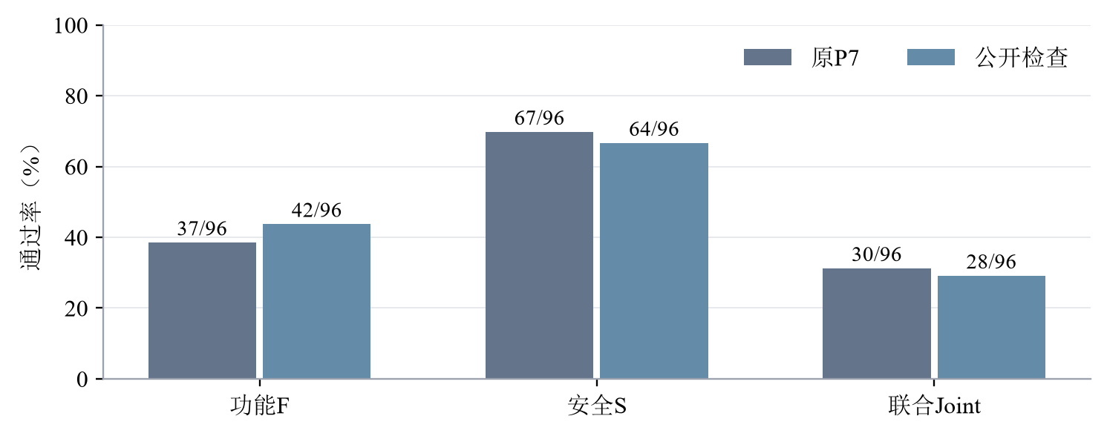
图6 公开检查流程与原P7的功能、安全及联合通过率
实验与条件 | Joint通过数 | 补充结果
关系提醒四种组合 | 各2/2 | 8/8完整测量，无成绩区分空间
P00／P13／P22模板 | 10/24、10/24、11/24 | 每组24/24完整测量
原P7 | 30/96 | F 37/96；S 67/96；完整测量95/96
PUBLIC公开检查 | 28/96 | F 42/96；S 64/96；完整测量96/96

PUBLIC相对原P7救回4次、损失6次，Joint净减少2次。D02全部192个单元的零API回放最终与原成绩一致；为修复回放临时目录问题完成21项相关离线检查，旧差异现场保留。

这些结果说明什么
图6中，公开检查使F从37次增加到42次，但S从67次降至64次，Joint也由30次降至28次。这说明“更多公开检查”未必等于更正确的交付，检查本身若理解错公开要求，也会把正确代码改坏。1001的公开自检在内容已转义的情况下仍拒绝包含onerror的文本，继而促使代码破坏安全输出，是具体可核对的例子。
关系提醒的四种组合全部通过，只能说明接线按预定变量运行，无法证明提醒在总体上有效。模板P22仅多一次通过，也不足以承担整体提分结论。对主线而言，公开契约缺失、模型没有遵守契约、检查器错误扩大契约是三种不同问题；后续应把它们作为完整功能保持实验的解释层，避免把所有功能失败都归到经验卡或Q上。
对应原实验：B03R、S2_P13_P22、D02。数据来源：逐包统计、实际案例复核。
返回要求三 返回实验导航

【A7】来源经验的正向结果通过保留题确认了吗？

为什么做这项实验
本实验在同一A7代码生成与修复流程中，比较不提供经验和提供M1专门来源经验。M1_SOURCE36与旧1939卡库不同；两组均最多一次公开证据修复。结果用于判断这套来源经验方案，不能单独归为Q或原P7的收益。返回要求三 返回要求七

怎样做
- 在12个开发题族上，分别使用无经验与M1来源经验，每题2次重复，共48个单元。来源经验排除同题族材料，固定公开题面、模型和A7修复预算。
- 按确认前登记的开发增量规则选出M1，固定其配置，再在24个保留题族上运行两条件、两重复，共96个单元；不根据中途成绩调整方案。
- 记录每次实际注入的经验，验证同一交付代码的F/S/Joint，并将两组按题目和重复配对，核对救回、损失以及建议是否落实。
- 同时报告按题族重采样区间和原协议精确检验，披露保留题此前在D02中的暴露；该组称方案保留确认，不称整个CLE从未见过的最终测试。

看到了什么
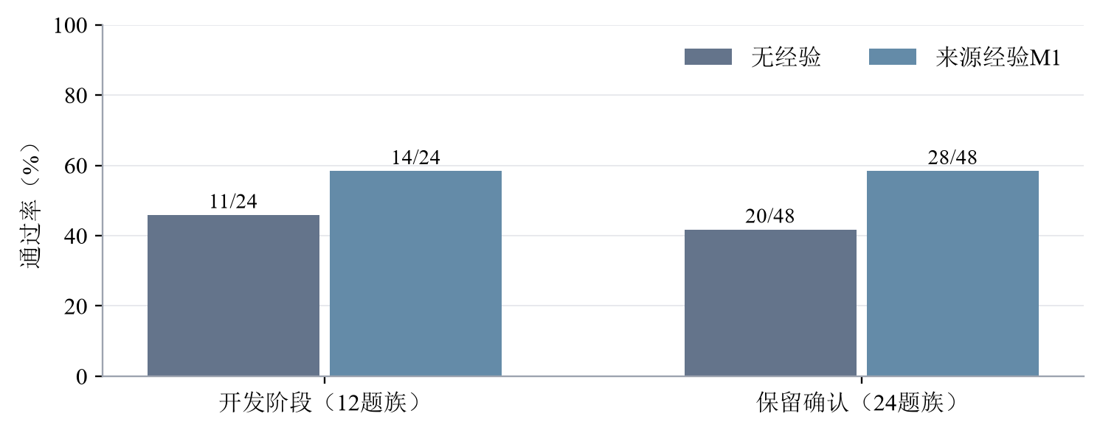
图7 来源经验在开发和保留题上的Joint通过率，两部分样本分别统计
阶段与条件 | F通过数 | S通过数 | Joint通过数
开发：无经验 | 11/24 | 20/24 | 11/24
开发：M1 | 14/24 | 21/24 | 14/24
保留：无经验 | 27/48 | 37/48 | 20/48
保留：M1 | 33/48 | 39/48 | 28/48

两部分均完成完整测量。开发阶段M1实际注入17/24次，救回5次、损失2次；保留阶段实际注入37/48次，救回9次、损失1次，Joint净增加8次，即16.67个百分点。保留阶段95%题族重采样区间为+2.083至+33.333个百分点，题族区组精确双侧检验p=0.078125；M1两次重复间没有题族Joint分歧，无经验组有4个。

这些结果说明什么
图7显示，M1在开发和保留题上均高于无经验，保留部分同时改善F、S和Joint，是本轮最值得继续完整验证的正向结果。1001中可以追踪到来源经验建议使用html.escape，建议进入输入后在代码中落实，并对应最终救回；唯一损失案例338则涉及公开题面要求字符串、夹具使用字节串的冲突，不能不加区分地记为经验质量问题。
但两个统计方法给出的判断并不完全相同：重采样区间为正，原协议精确检验未达到0.05。报告保留两者，不只挑有利的一项。因此当前结论是有方向性信号，尚未完成统计确认。下一步应在同一A7流程、相同来源资格和固定全量名单上继续比较；如果要解释成模型与卡库的交叉作用，还需单独固定使用模型、来源库及预算，完成真正的交叉矩阵。由于v3.2已经停用，新安排只执行v4.1三库比较，结论限于该模型。
对应原实验：S2_M1、S4。数据来源：开发及保留题统计、完整统计与案例分析。
返回要求三 返回要求七 返回本周实验主线

【A8】哪些结果已经完成，成本和检索测量还缺什么？

为什么做这项实验
本节核对基础清单完成了多少、费用记录覆盖什么，以及检索、Q学习和建库还缺什么证据。它是零API资料复核，不产生新的代码成绩。完成数、检索质量和代码正确率需要分别判断。返回要求五

怎样做
- 按执行索引读取各包计划、完成数和原生结果，区分代码单元、仅选卡单元、共享前序输出及同档精确复用，不合并成独立题目总数。
- 检查11个代码包的既有零API回放结果，并读取12个代表案例的题面、卡片、计划、代码和验证记录。案例用于说明具体路径，不用于估计全体失败原因的比例。
- 汇总已报告Token、物理HTTP（实际发出的网络请求）、未知用量和在途请求。沿用原账本的来源范围，失败未知用量不记为免费，不假设缓存命中率。
- 查验Q更新、经验生成以及人工检索标签状态。没有执行或缺少必要标签的项目记为尚未验证，不能填入0分或从历史摘要反造记录。

看到了什么
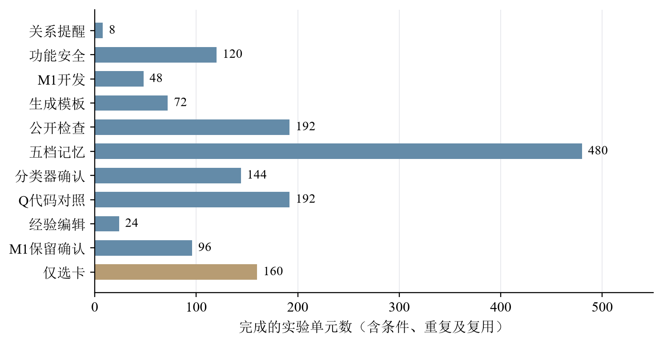
图8 已完成基础清单的规模，代码单元与仅选卡单元分开显示
核对项 | 当前记录 | 能说明什么
代码实验单元 | 1376/1376 | 固定清单完成，含复用及重复
仅选卡单元 | 160/160 | 只检验选卡，不产生代码成绩
零API代码包回放 | 11包一致 | 已存响应可重走对应流程
实际代码案例复核 | 12例 | 提供具体原因证据，不代表总体比例
基础清单Q更新／新经验生成 | 0／0 | 10月26日基础清单未进行新模型学习与建库
已报告Token | 65,186,659 | 累计账本用量，不是本周新增实付
物理HTTP | 10,338 | 包含记入来源的实际请求与重试
已结束未知用量HTTP／在途 | 302／0 | 未知部分不能记为零费用

这份累计记录包含本轮各包及列入恢复来源的请求，不能等同于整台电脑全部历史用量或本周新支出。当前没有足够账单依据给出人民币实付。关系提醒8格和分类器同档12格等复用均保留在各自逻辑分母中，不应为凑“新实验数”再次调用模型。

这些结果说明什么
图8和表格支持“基础清单完整完成”，并不支持“已做完全量新模型验证”。10月26日基础清单没有完成v4.1的新Q学习、全298题Q四臂、从空库建立新经验、两个模型交叉使用两库，以及原验证镜像下的Base/Plus评价。10月27日新Q学习已开始，但尚未完成，最新前缀见【A9】。旧P3、旧Q等结果只有在题面、模型、流程、反馈和预算匹配后才能作为新对照，否则只能保留为背景。
检索方面，准确率衡量题卡对的选入与未选入判断是否正确；精确率衡量选出的卡有多少适用；召回率衡量适用卡有多少被选出；F1综合精确率和召回率。目前缺少人工确认的适用性标签，不能形成正式四指标。即使完成共同候选池标注，也只能先报告“候选池内召回率”；整库适用卡未被完整标注时，全库召回率仍未测量。这是测量缺口，不是已经证明检索差，也不能用Q覆盖率代替它。
数据来源：清单与成本汇总、零API回放、七项要求与全量任务。
返回要求二 返回要求五 返回要求六 返回要求七

【A9】反馈覆盖增加后，在线正确率怎样变化？
结果：前三个阶段完成，第三轮增长学习完成45题。反馈覆盖从445张升至713张，但在线Joint没有随覆盖单调上升。

为什么做这项实验？
旧Q在新模型上没有提分，需要让v4.1按自己的解题反馈重新学习。固定1939张卡正文，从Q和访问次数为零开始，保证观察到的是评分学习，不是换了一套卡。

怎样做？
- 顺序完成303道初始化题，按实际采用且具备奖励资格的卡更新Q，冻结为K0。
- 在同273道增长题上继续三轮，分别冻结K1、K2、K3；学习保持单worker逐题更新。
- 每轮完成后回放保存响应和原验证结果，分析反馈卡、题族和主要代码差异；冻结回测按【T4】另行执行。
学习阶段 | 已完成/计划 | 可测 | 首次Joint | 最终Joint | 已获反馈卡/1939
K0 初始化 | 303/303 | 301 | 143 | 148（49.17%） | 445（22.95%）
K1 增长第一轮 | 273/273 | 272 | 128 | 133（48.90%） | 610（31.46%）
K2 增长第二轮 | 273/273 | 273 | 123 | 124（45.42%） | 702（36.20%）
K3 增长第三轮 | 45/273 | 45 | 20 | 20（44.44%） | 713（36.77%）

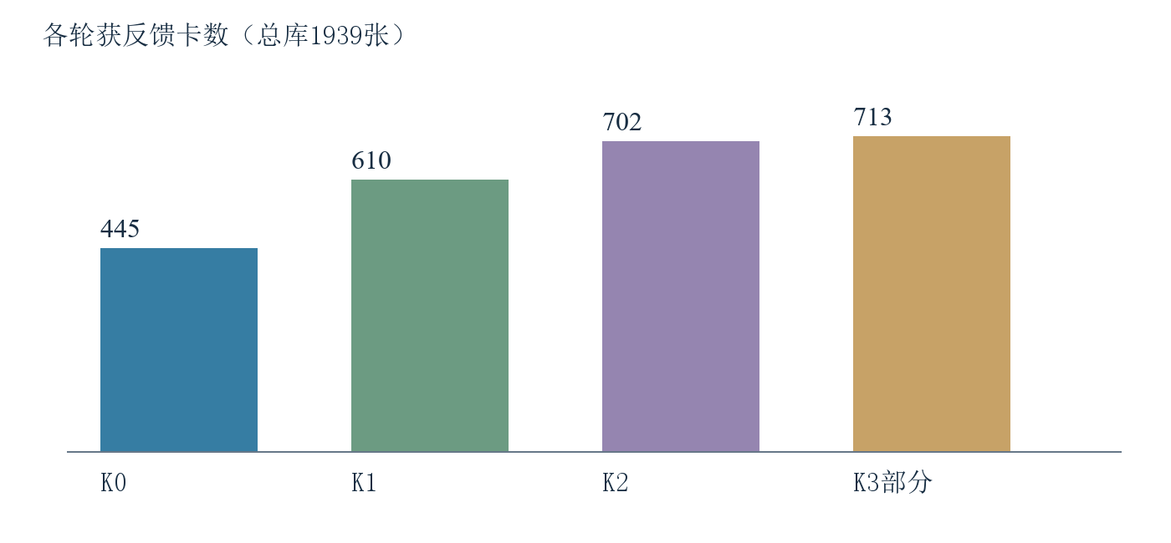
各阶段反馈覆盖
阶段 | 首次F/S | 最终F/S | Q记账次数 | 声明采用位置数
K0 | 159/244 | 163/247 | 837 | 878
K1 | 147/203 | 149/207 | 646 | 770
K2 | 145/204 | 146/206 | 611 | 748
K3部分 | 23/33 | 22/33 | 110 | 129

这些结果说明什么？
K1比K0新增165张反馈卡，K2再新增92张，说明追加解题确实扩大了Q的反馈范围。K1与K2使用同一增长题集，最终Joint分别为133和124，在线读数下降；两轮生成不同、评分沿途变化，这个差值不能单独归因为Q。54题共同回测负责隔离轮次评分差异，全273题最终Q与相似度比较负责检验最终价值。K3只完成45题，不与完整273题均值拼成收益曲线。
当前学习仍使用冻结的原奖励资格：增长集232题允许Q反馈，41题照常解题但不记奖励。新标签实验修订后的增长集契约没有追溯写入学习。声明采用只是模型输出记录，是否真正落实到代码还需阅读实现。
实际阅读的题目 | 代码与验证发现 | 对主线的判断
K2：1289、1298 | 类型或异常行为的公开要求与验收存在差异 | 负反馈含契约因素，不能全部解释为卡片不适用
K2：675、1301 | 生成代码覆盖外部配置；1301另有URL夹具问题 | 需要区分实现错误与题目条件，选卡正确不保证实现正确
K2：108 | IDNA实现修订后通过，但该题不具备Q奖励资格 | 这次救回不是Q记账收益证据
K2：883、1139 | 采用记录缺失或自述采用与实现不一致 | 采用字段不足以证明代码落实

K0已完成保存验证反馈的精确回放，303行结果、Q和卡库一致；另行重新执行代码时，1107出现同代码结果变化，1111出现提示分歧，不能把这部分写成动态重验全部一致。K1、K2已完成各自原生回放和案例分析；K3尚在运行。K0、K2分别实际审查12题、9题，以上为其中代表性证据，不作为全体原因比例。
返回追加学习要求 查看冻结回测安排

【A10】全量功能安全对照目前支持分栏表达吗？
阶段结果：已保存1952/2980次。原混合卡173/390，分栏169/390，当前没有显示分栏优于原卡。

为什么做这项实验？
小对照中分栏少通过4次。全量实验检验这一现象是否持续，并区分仅保留功能、仅保留安全以及两者分栏表达的作用。

怎样做？
- 固定298道评价题，分别使用无卡、原混合卡、仅功能、仅安全、功能安全分栏五种条件，各独立运行两次。
- 四个带卡条件首次使用相同来源卡编号，再改变表达；各条件的修复过程独立，Q和卡正文不更新。
- 完整后比较同题同重复的救回与损失、F/S四象限、题族区间和代码落实，再执行【T5】的单处改动复验。
条件 | 已完成 | 可测 | F通过 | S通过 | Joint
B0 无卡 | 391 | 390 | 182 | 296 | 157（40.26%）
BM 原混合卡 | 390 | 390 | 201 | 311 | 173（44.36%）
BF 仅功能 | 390 | 387 | 190 | 293 | 156（40.31%）
BS 仅安全 | 391 | 390 | 194 | 305 | 166（42.56%）
BFS 功能安全分栏 | 390 | 390 | 199 | 306 | 169（43.33%）

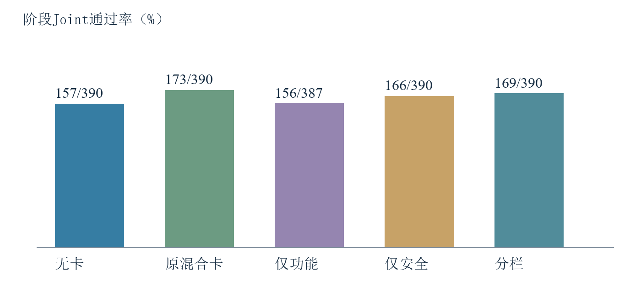
功能安全对照的阶段Joint

这些结果说明什么？
原卡目前在五组中Joint最高，分栏未超过原卡。各条件的已完成题目集合不完全一致，表中相减不等于已完成的配对效应；正式主比较将在五组固定名单完成后计算。当前保留全部实验继续执行，不按阶段排名挑选条件。功能、安全、Joint分别报告，是为了判断分栏究竟恢复了功能、损失了安全，还是没有改变实现，而不是只看一个总分。
返回功能安全要求 查看差异原因复验

【A11】新安排如何减少成本并落到执行层？
结果：新计划已安装到工作台的41个节点，16个未来节点的入口或交付条件完成更新，61项离线验证通过。已启动的学习与功能安全实验保持原规则。 这是执行准备结果，不是模型正确率结果。

为什么这样安排？
中间轮次、标签和检索负责找到值得验证的机制，不需要一开始承担所有全量费用；最终Q、功能安全及合格策略的主要比较保留全量，保证结论仍来自完整对照。

怎样执行？
- 活动学习完成K3，回放和分析后接1416次回测，再接2384次Q审计比较。
- 功能安全完成2980次后分析并做R01本地复验；记忆标签、检索按各自前置和扩大条件执行。
- 每包分析须包含真实统计、实际代码阅读和结论，回写对应叙事与图后才完成交付；普通负结果按预定主比较继续。
待做实验 | 新安排 | 与全量相比 | 扩大或完成条件
中间Q回测 | 同54题，最终两组全273题，共1416次 | 中间题量19.8% | 最终比较仍全量
记忆标签 | 82题×5档×2次＝820次 | 首批30.0% | 必要时追加82题，最多60.1%
检索标注 | 57题共同候选池 | 首批为571题的10.0% | 覆盖或精度不足再57题，最多20.0%
Q审计 | 298题×4组×2次＝2384次 | 100% | 固定两项主要比较
功能安全 | 298题×5组×2次＝2980次 | 100% | 完整配对分析及局部复验
自动选档 | 条件满足后1788策略结果 | 100% | 先过可训练门，不强行造标签
新旧库 | v4.1三库1788结果 | 100% | 1192次精确复用，新生成最多596次
外部三库 | Base/Plus共1530次 | 100% | 原环境就绪；两集分别分析

投入已经发生了多少？
本轮包或阶段 | 已报告Token | 物理HTTP | 未知用量或在途HTTP
Q：K0 | 20,055,303 | 2,809 | 44
Q：K1 | 18,378,470 | 2,530 | 28
Q：K2 | 18,639,471 | 2,616 | 79
Q：K3部分 | 3,028,002 | 485 | 65
Q合计 | 60,101,246 | 8,440 | 216
功能安全 | 85,061,020 | 14,814 | 361
两包合计 | 145,162,266 | 23,254 | 577

本表取18:10物理账本；未知用量不计为零，也不按假定缓存命中率换算实付。此前基础实验的65,186,659 Token在【A8】单列，不把不同范围账本直接拼成项目总费。Codex分析消耗与实验模型用量分别记录。

这些安排能得到什么结论？
缩小中间批次保留了三个关键回答：追加评分是否有效、最终评分能否迁移、经验表达是否改善Joint。标签和检索按预先确定的条件扩大，避免为了结果好看追加样本。提分结论依据配对收益、题族区间、重复一致性和校正后的主要检验；省Token结论依据质量不明显降低且完整流程成本下降。没有达到对应条件就结束该项收益主张，不换指标宣布成功。
具体执行依据见当前实验计划；本报告数据见保存快照。
返回本周主线 返回待做安排

